Первые космонавты
Как известно, первый спутник в космос запустил Советский Союз в 1957 году. Мы же первыми запустили в космос живое существо – собаку Лайку и продолжали совершенствовать свои космические ракеты. Поэтому неудивительно, что в начале 1959 года вопрос о полёте человека в космос обсуждался уже вполне конкретно, вплоть до того, «а кому лететь?».
- Для такого дела, - сказал Генеральный конструктор Сергей Павлович Королёв, - лучше всего подготовлены лётчики. И в первую очередь лётчики реактивной истребительной авиации. Лётчик-истребитель – это и есть требуемый универсал. Он летает на одноместном скоростном самолёте. Он и пилот, и штурман, и связист, и бортинженер…
Решили, что возраст лётчиков – кандидатов в космонавты должен быть около 30 лет, рост не более 170 сантиметров и вес до 70 килограммов.
- Сколько людей вам нужно? – спросили Генерального конструктора.
- Много, – весело ответил Королёв.
-Но американцы отобрали семь человек…
-Американцы отобрали семь человек, а мне нужно много!
Это заявление было встречено с некоторым замешательством, недоумением. Надо сказать, что уже после сформирования первого отряда космонавтов, когда они уже приступили к тренировкам, речь шла о подготовке человека для полёта в космос, человека в единственном числе! Как рассказывали сами первые космонавты, лишь перед самым стартом Гагарина и им самим, и их наставникам стало ясно, что дело не ограничится одним полётом, что очень скоро действительно потребуется много космонавтов.
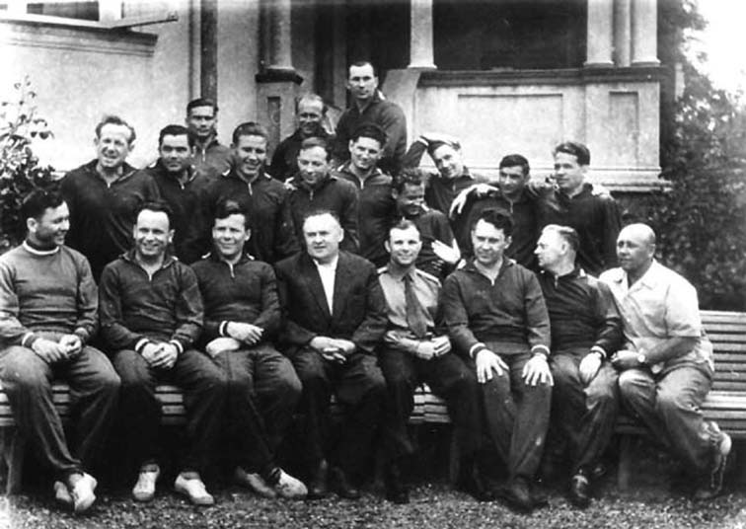
Сергей Королев в окружении космонавтов первого отряда
Ограничения Королёва сразу дали большой отсев. Но не только на рост и вес обращали внимание. Частые бронхиты. Ангина. Предрасположенность к гастритам или колитам. В обыденной жизни всё это, конечно, вещи неприятные, но кто же обращает внимание на такие пустяки. Московские медики обращали внимание и, увидев отклонение от «абсолютного здоровья», тут же браковали.
Просмотрев медкнижки и отобрав подходящие, начали беседовать с их владельцами. Интересовались опять-таки здоровьем, успехами, настроением и осторожно заводили разговор о том, что, мол, есть возможность попробовать полетать на новой технике. Нет, даже не на самолётах, а, скажем, на ракетах. Или, допустим, на спутниках, а
90 процентов отбираемых лётчиков первым делом спрашивали: «А летать на обычных машинах будем?» Это были ребята, действительно влюблённые в свою профессию, гордящиеся званием военного лётчика. Примерно трое из десяти отказывались сразу. Отнюдь не от страха. Просто им нравилась их служба, коллектив, друзья, ясны были и перспективы профессионального и служебного роста, налажен семейный быт и ломать всё это из-за туманного, неизвестно что обещающего, они не хотели. (Кстати, это потом стало правилом: кандидат в космонавты мог, не объясняя причины, отказаться от работы на любом этапе подготовки).
Беседы медиков с лётчиками были разными, но почти во всех непременно возникал вопрос: хорошо, новая техника, ракеты, облёт земного шара - всё это очень интересно, но когда это всё будет?!
Шутка ли сказать: человек в спутнике полетит! А как оттуда вернуться на Землю? Это сколько ещё работы предстоит специалистам?! Ведь этак будешь ждать «наземным космонавтом», пока не состаришься…
Эти лётчики и предположить не могли, что космические корабли уже почти готовы, и до полёта человека в космос оставались не десятилетия, а всего двадцать месяцев!
А время шло. Королев торопил медиков. К февралю 1960 года пройти очень сложную медкомиссию удалось лишь 20 кандидатам. Эти лётчики и составили первый отряд советских космонавтов. Через несколько лет во всех статьях и книжках их будут называть гагаринским отрядом.
Их ждала разная судьба. Многие стали первыми, записав своё имя в историю мировой космонавтики.

Беляев Павел Николаевич Бондаренко Валентин Васильевич Быковский Валерий Фёдорович
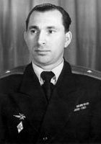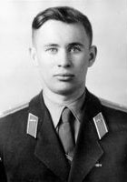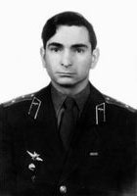
Совершил один космический полёт Погиб на тренировке в барокамере Совершил три космических полёта

Варламов Валентин Степанович Волынов Борис Валентинович Горбатко Виктор Васильевич
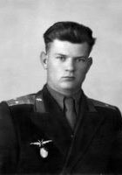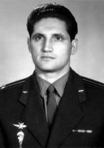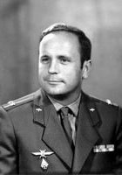
Отчислен по медицинским Совершил два космических полёта Совершил три космических полёта
показаниям

Гагарин Юрий Алексеевич
космонавт №1 планеты Земля!
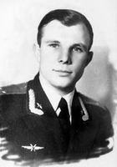
(1934 - 1968)
Биография
Юрий Алексеевич Гагарин родился 9 марта 1934 г. в городе Гжатске Смоленской области. Его мать, Анна Тимофеевна, и отец, Алексей Иванович, были обычными сельскими тружениками из деревни Клушино Гжатского района. Они воспитали в Юре трудолюбивого и отзывчивого человека.
Пережив трудное время немецкой оккупации, семья Гагариных в 1945 году переехала из Клушино в город Гжатск. Закончив школу, Юра 30 сентября 1949 года поступил в Люберецкое ремесленное училище 10, которое окончил в июне по специальности формовщик-литейщик. В августе поступил в Саратовский индустриальный техникум. С 1954 года (25 октября) начал заниматься в Саратовском аэроклубе. В 1955 г. с отличием окончил Саратовский индустриальный техникум, а 10 октября того же года - Саратовский аэроклуб. 27 октября 1957 года Юрий Гагарин женился на Валентине Ивановне Горячевой, которая стала его верным соратником на многие годы. В их семье выросли две дочери - Лена и Галя.

26 декабря его вызвали на места нового назначения: истребительный авиационный полк Северного флота. Узнав о наборе кандидатов для испытания новой летной техники, Гагарин 9 декабря 1959 года пишет рапорт с просьбой зачислить его в такую группу и после вызова 18 декабря выезжает в Москву, в Центральный научно- исследовательский авиационный госпиталь для обследования здоровья.
3 марта 1960 года генерал-лейтенант авиации Каманин представил Главнокомандующему ВВС Главному маршалу авиации Вершинину группу отобранных летчиков - кандидатов в космонавты. 11 марта Гагарин вместе с семьей выехал к новому месту работы. С 25 марта начались регулярные занятия по программе подготовки космонавтов. 12 апреля Гагарин первым из землян совершил космический полет на корабле "Восток". За этот подвиг ему было присвоено звание Героя Советского Союза, а день полета Гагарина в космос был объявлен праздником - Днем космонавтики, начиная с 12 апреля 1962 г..
С этого свидетельства пилота он начал свою знаменитую Дорогу в Космос.
В 1966 г. Гагарина избрали Почетным членом Международной академии астронавтики, а в 1964 г. он был назначен командиром отряда советских космонавтов. В июне 1966 года Гагарин уже приступил к тренировкам по программе "Союз". Он был назначен дублером Комарова, который совершил первый полет на новом корабле. Не за горами был и собственный полет...
Гагарин защищает дипломный проект в Военно-воздушной инженерной академии имени Жуковского.
17 февраля 1968 года Юрий Алексеевич защитил в ВВИА им. профессора Жуковского дипломный проект. Государственная экзаменационная комиссия присвоила полковнику Ю.А. Гагарину квалификацию Летчик-инженер-космонавт . До последних дней Гагарин исполнял обязанности депутата Верховного Совета СССР.
В честь Гагарина его родной город Гжатск был переименован в Гагарин. Его имя навсегда осталось в Космосе, который он заново открыл для человечества: один из крупнейших (диаметр 250 км) кратеров на обратной стороне Луны носит имя Гагарин. И что символично - он расположен между кратером Циолковский и Морем Мечты. В 1968 г. Международная авиационная федерация учредила медаль имени Гагарина, которой награждаются лица, внесшие особый вклад в авиацию и космонавтику.
Имя Гагарина уже давно стало нарицательным для пионеров в какой-либо области деятельности наравне с именем Колумба. Жизненным девизом Гагарина стала фраза, записанная им в дневнике незадолго до гибели, 12 марта: «Нет у меня сильнее влечения, чем желание летать. Летчик должен летать. Всегда летать»
27 марта 1968 года он погиб при невыясненных обстоятельствах вблизи деревни Новоселово Киржачского района Владимирской области во время одного из тренировочных полетов. Похоронен Ю. А. Гагарин у Кремлевской стены на Красной площади.

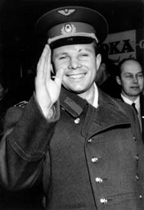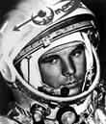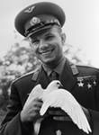

Леонов Алексей Архипович Комаров Владимир Михайлович
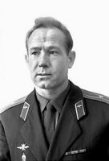 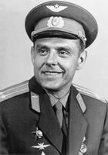 Совершил два космических
Совершил первым выход в открытый космос Погиб во время своего второго космического полёта.

Николаев Андриан Григорьевич Попович Павел Романович Титов Герман Степанович
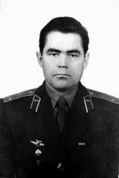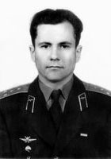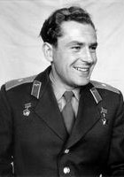
Совершил два космических полёта Совершил два космических полёта Один космический полет. Самый
молодой космонавт. Ему было 25 лет

